Клиенты Сбербанка России получили возможность оплачивать услуги ФИПС с помощью сервиса «Сбербанк Онлайн» без дополнительного заполнения реквизитов

В частности, для физических лиц – клиентов Сбербанка предусмотрена оплата всех видов платных услуг ФИПС в соответствии с Перечнем платных услуг, утвержденных и введенных в действие приказом директора ФИПС от 14 марта 2012 г. № 80/36; с изменениями, внесенными приказами директора ФИПС от 27 марта 2012 г. № 93/56 и от 23 июля 2012 г. № 208/36, от 7 июня 2017 г. № 130/84, от 17 ноября 2017 г. № 281/1, от 30 марта 2018 г. № 56/19.

Платеж можно внести, перейдя в личном кабинете Сбербанка Онлайн или в банкомате/терминале Сбербанка на вкладку «Платежи и переводы».
Далее следует в строке поиска набрать ИНН 7730036073 или название «Федеральный институт промышленной собственности».
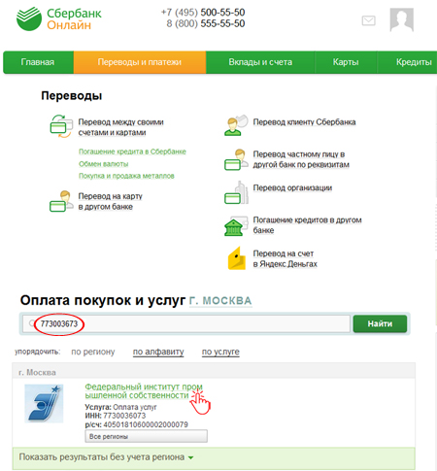

В открывшейся форме последовательно заполнить поля деталей платежа и перевести необходимую сумму.
Комиссия по переводу составляет 1% от суммы платежа.
Обращаем Ваше внимание, что патентные и иные пошлины на счет ФИПС переводить нельзя.
Пошлины уплачиваются в доход федерального бюджета по реквизитам, установленным Роспатентом.
